**Beet Seed** — відпрацюй навички на базовому рівні.  
 1. Створи єдиний HTML-документ з підключенням в ньому стилів трьома різними способами:

· В середині специфічного тегу (inline) (опишіть шрифт)

· В розділі “HEAD”. Внутрішня таблиця стилів (опишіть колір і вирівнювання параграфу про вас і заголовку з іменем)

· У зовнішньому .css файлі (колір фону)

Робимо сайт-візитку. Має бути заголовок першого рівня «Візитка». У вас має бути також заголовок другого рівня з вашим іменем і параграф з коротким текстом про вас.

Відповідь: в окремому файлі

2. Перевір відображення створеного документа в різних браузерах.

2.1. Коротко опиши різницю у відображенні елементів.

Відповідь: перевірено відображення на IE, Edge, Chrome, Opera - у всіх 4х браузерах відображення ідентичне

*\*напишу тут по коду:  
<link rel="stylesheet" href="C:\Users\zsm\Desktop\styles.css">  
*оцей рядок достатньо описати отак, адже шлях указаний з урахуванням знаходження файлу на твоєму комп’ютері, коли я відкриватиму у себе - такого шляху там не буде.  
<link rel="stylesheet" href="styles.css">* **Mighty Beet** — детальніше заглибся в практику.  
 1. Виконай завдання попереднього рівня.  
 2. За допомогою Developer Tools визнач кодування символів, використаних на таких вебсторінках:

· <https://beetroot.academy>

UTF-8

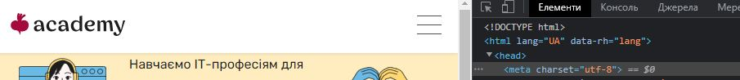

· <https://microseniors76.com/>

ISO8859-1

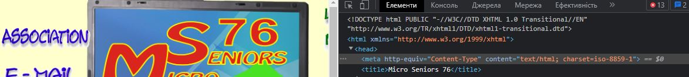

· <https://www.tennis-warehouse.com/>

Macintosh=UTF-8 просто Macintosh

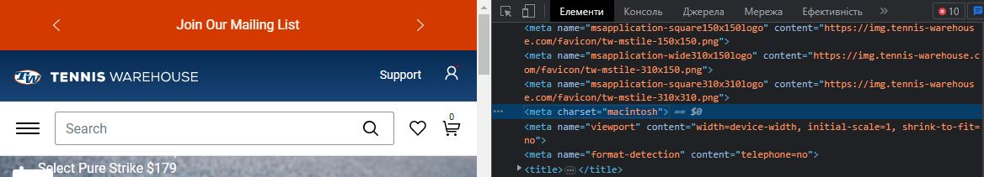

· <https://www.fidelity.com/>

UTF-8 - (то кодування для скрипта, а не сайту), для сайту має бути в <meta> tag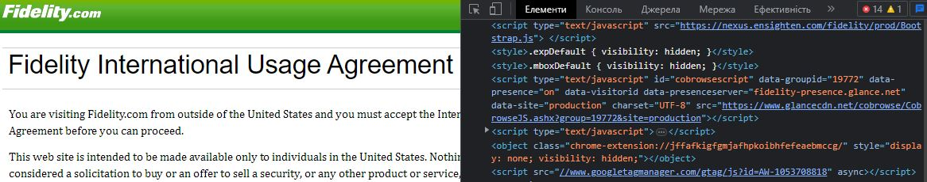

ISO8859-1 +

